Творчество В.А. Жуковского в контексте живописи первой половины XIX века. Опыт ассоциаций.

Одно из направлений деятельности на современном уроке литературы – сопоставительный анализ произведений разных видов искусств, проведение параллелей, создание ассоциаций. Предлагаемая работа – вариант педагога, который можно рассматривать как пример такого вида деятельности.

В каждой эпохе есть личности, достигшие необыкновенной нравственной высоты. Таков Василий Андреевич Жуковский - ярчайшая звезда Золотого века русской культуры. Поэт – романтик – просветитель, он кипит в самой гуще жизни, разумеется, оказывая огромное влияние на других. С другой стороны, Жуковский, несомненно, и сам улавливал настроения, идеи, витавшие в воздухе эпохи и воплощавшиеся в творчестве деятелей культуры. Поэтому мне показалось интересным проследить взаимовлияния Жуковского и художников первой половины XIX века С. Щедрина, В. Тропинина, О. Кипренского, Венецианова. Задача довольно сложная: во-первых, прямые аналогии вряд ли возможны, ведь далеко не все художники этого периода принадлежали к направлению романтизм, что обусловило разное содержание и методы изображения в произведениях искусства. Во-вторых, практически не встречается в критической литературе об этом периоде развития русской культуры сопоставительный анализ подобного рода. Итак, работа представляет собой опыт моих ассоциаций, буду рада, если кто-то заинтересуется.
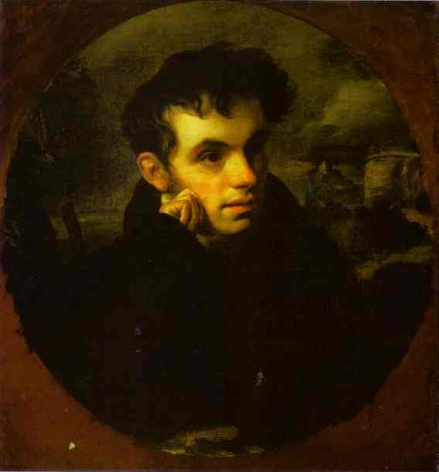

Портрет В.А. Жуковского работы О.А. Кипренского

По образному выражению Белинского, Жуковский дал русской поэзии “душу и сердце”. “Душа и сердце” поэта неизменно присутствуют и в тех стихотворениях поэта, где он с большой проникновенностью и тонкостью создает картины природы:

… Какой вдали мелькнул волшебный луч?
Восточных облаков хребты воспламенились;
Осыпан искрами во тьме журчащий ключ;
В реке дубравы отразились…

Или: …Свод неба тих и чист;
При свете солнечном прохлада повевает;
Последний запах свой осыпавшийся лист
С осенней свежестью сливает…

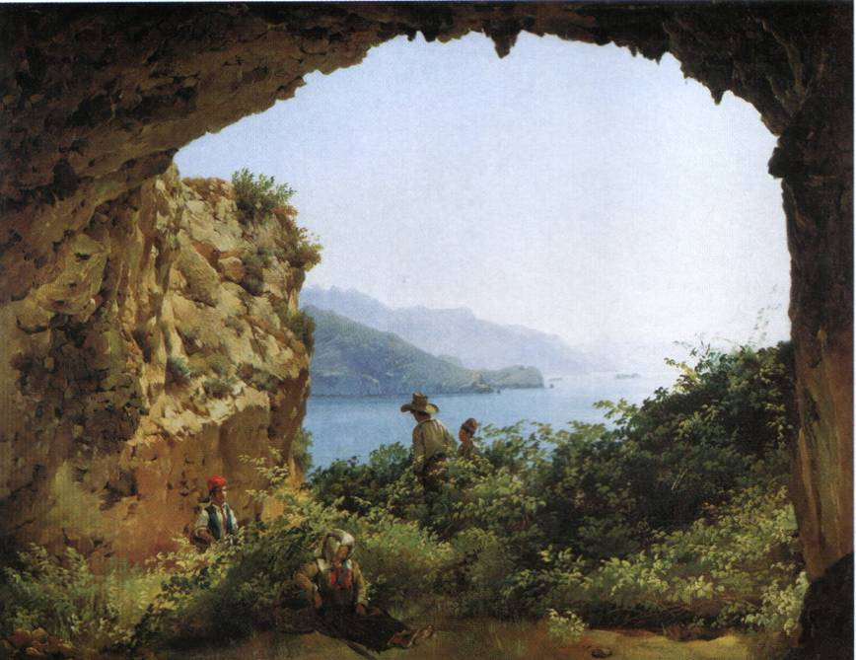
Приведенные отрывки из ранних элегий “Вечер” и “Славянка” доказывают, что Жуковский сумел воплотить в стихах реальные звуки (пение ручья, плесканье струй, шелест падающего листа…), краски (чистые и тихие, позднее любимые цвета – золото и лазурь), запахи природы (запах осыпавшегося листа). Преимущественными средствами создания образности являются метафоры и олицетворения (дуб чернеет, дневное сиянье корни золотит, лик луны встает, луч зари умирает…), что позволяет поэту (первому в русской литературе) наделить природу чувством и мыслью.
В художественной манере Жуковского преобладает лиризм, что, на мой взгляд, роднит его творчество с живописью С. Щедрина(1791-1830). Так, картина “Грот Матроманио на острове Капри”, как и элегия “Вечер”, преисполнена тишины и покоя. И пусть нет прямых сюжетных аналогий и Щедрин – представитель реалистической школы, налицо явная близость интонации. Глубокий лиризм – так можно ее определить. Щедрин тоже воссоздает образ одушевленной природы, которая начала приоткрывать свое скрытое волнение, извечное движение. Их лиризм требует наблюдательности, можно говорить о другой конкретности: шум от падающего листа или внезапно колыхнувшуюся волну можно услышать лишь при наличии острой реакции на окружающее, в полной мере присущей и Жуковскому, и Щедрину. Для них обоих природа – одно из наслаждений жизнью.
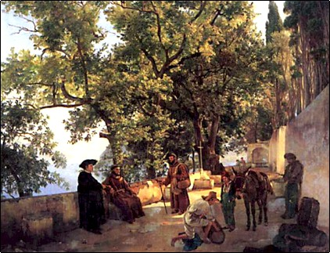
Наслаждаться природой, полагает Жуковский, нужно в тишине. Он создал поэтичнейший образ – “сладкая тишина”. Такое состояние мира и человека, на мой взгляд, показал Щедрин в картине “Терраса на берегу моря. Местечко Капуччини близ Сорренто”. Художнику замечательно удалось выразить ощущение неги и истомы. Хорошо дышится в прохладной тени. И художник, и поэт воспевают извечную красоту окружающего мира, “дивной природы”:

…С какой небрежною и легкою свободой
Она рассыпала повсюду красоту
И разновидное с единством согласила!.. (“Невыразимое”)

Одним из проявлений “рассыпанной повсюду красоты”, по мнению обоих творцов, является море. Анализ работ Щедрина показывает, что он часто изображает спокойную ширь моря. Это спокойствие – результат гармонии в природе, преисполненной тайной жизни. Жуковский в элегии “Море” рисует стихию в трех состояниях: в покое, во время бури и после нее. Все они показаны мастерски. Тихая морская гладь “безмолвная”, “лазурная”. Поэт так же, как и художник, очарован открывающейся бездной. Его море тоже дышит и “таинственной, сладостной полное жизни”.
А в бурю мы видим бьющиеся вздымающиеся волны:

…Когда же сбираются темные тучи,
Чтоб ясное небо отнять у тебя –
Ты бьешься, ты воешь, ты волны подъемлешь,
Ты рвешь и терзаешь враждебную мглу…

Или в стихотворении “Пловец”:
…Все оделось черной мглою;
Всколыхалися валы;
Бездны в мраке предо мною…

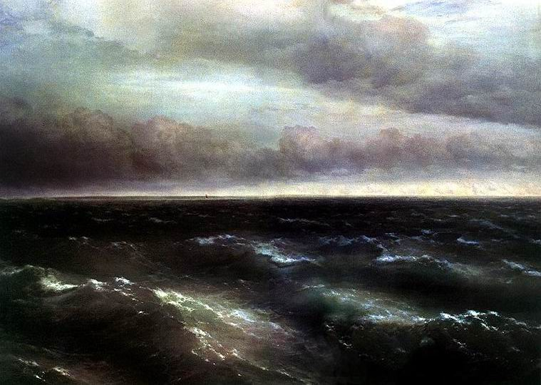
Торжественная интонация, подчеркнутая величественность в изображении Жуковским бушующей стихии позволяет говорить о созвучии с творчеством И. Айвазовского(1817-1890). Из множества работ мариниста особенно близкими стихотворениям Жуковского мне показались две: “Черное море” и “Среди волн”. Они, кстати, близки сюжетно: вторая как бы продолжает раскрывать во времени содержание первой. Мы видим грозовое небо и бурное море, покрытое волнами, кипящими в столкновении одна с другой. “Среди волн” - это момент наивысшего грозного состояния морской стихии. Но у нас не остается мрачного впечатления. Дело в том, что и Жуковский, и Айвазовский представляют море живым, трепетным, мыслящим существом, которое таит в себе “глубокую тайну”. Разгадка тайны моря определяет их позицию романтиков.
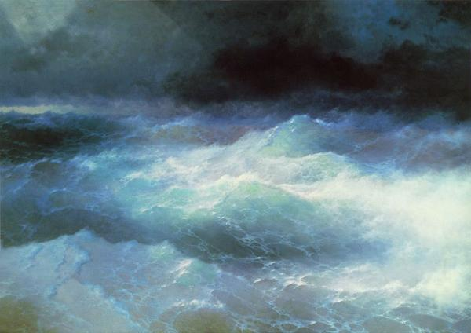

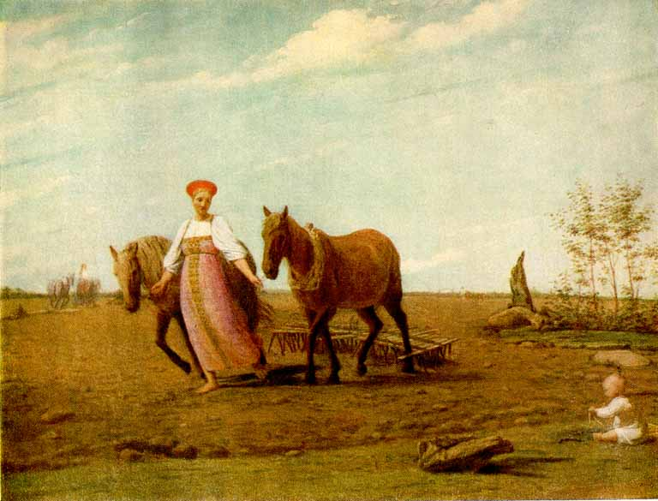
Пристальное изучение природы, окружающего мира сближает Жуковского с еще одним художником Золотого века – А. Венециановым(1780-1847). Важнейшая часть его работ – пейзаж, отличающийся нежной тональной гаммой. На известной картине “На пашне. Весна” природа изображена легко и воздушно: создается ощущение весеннего воздуха, свежести, ласкового солнца, всеобщего пробуждения. А образ крестьянки полон чистоты и подлинного величия. Венецианов создал свою аллегорию весны, русской весны. Эту же легкость и воздушность мы наблюдаем в стихотворении “Весеннее чувство”: “облака, летя, сияют”, “легкий ветерок сладко веет”и в стихотворении “Приход весны”:

Зелень нивы, рощи лепет,
В небе жаворонка трепет,
Теплый дождь, сверканье вод, -
Вас назвавши, что прибавить?
Чем иным тебя прославить,
Жизнь души, весны приход?

Представления художника и поэта совпадают: с весной связаны особая чистота и целомудренность. Весна – “жизнь души” для Жуковского и олицетворение самой России для Венецианова.
Любовь к родине, вдохновившая живописца на создание картин дивной сельской жизни, особенно ярко выражена в стихотворении “Там небеса и воды ясны…”:

Там небеса и воды ясны!
Там песни птичек сладкогласны!
О родина! все дни твои прекрасны!
Где б ни был я, но все с тобой
Душой.

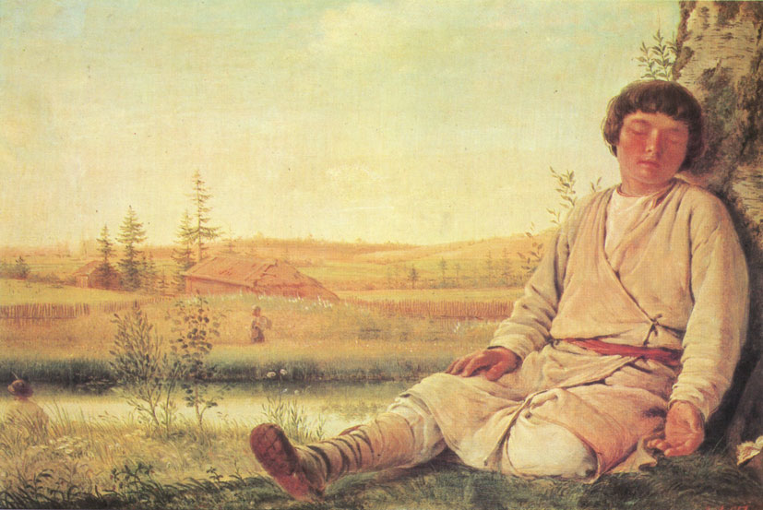
Душа – определяющее понятие как для живописи Венецианова, так и для поэзии Жуковского. Задушевность – основное качество пейзажа на картине “Спящий пастушок”, не случайно художник использует традиционные цвета русской иконописи (белый, зеленый, желтый, голубой). Для “живого сердца” поэта “приятность красок” русского пейзажа означала жизнь:

И день взлетел, как гений светлокрылый!
И жизнью все живому сердцу было. (“Взошла заря…”)

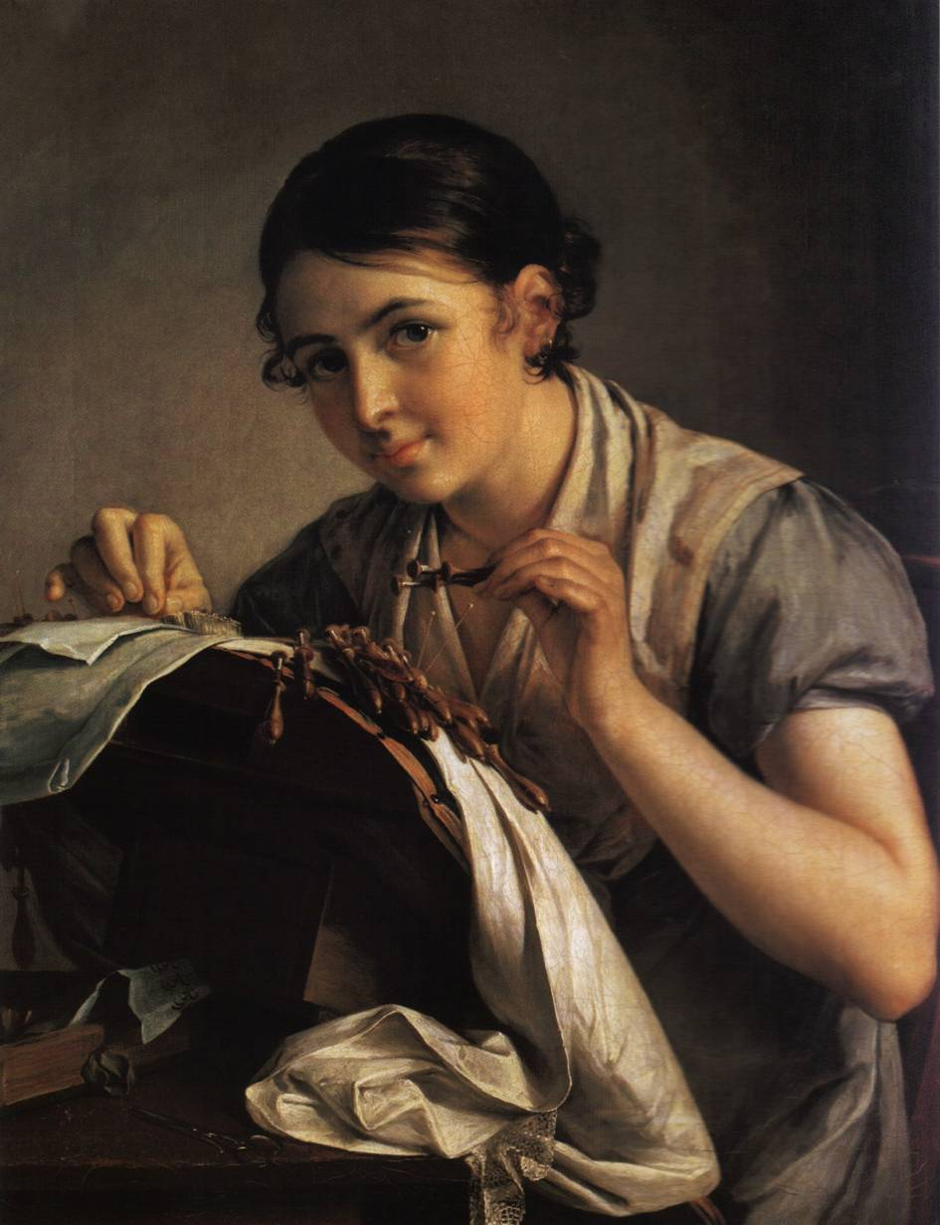
В любви Жуковского к России напрочь отсутствовала патетика, он не создал гимнов и од. Его патриотизм глубоко интимен. В этом Жуковскому очень близок В. Тропинин (1776-1857). Они оба стремились воссоздать общий тип русского народного сознания, обозначить приметы русского национального стиля. В этом плане особенно интересны женские образы. Знаменитая “Кружевница” Тропинина притягивает доброй улыбкой, неторопливыми жестами и ясным взглядом. Таков, по мнению художника, идеальный образ простой русской девушки. Светлана, героиня одноименной баллады Жуковского, ему полностью соответствует: “В ней душа как ясный день”. И поэт, и художник под характерными чертами русского женского типа понимают верность, покорность, душевную чистоту, поэтичность. Роднит их и особенная чуткость, внимание к внутреннему миру человека, его переживаниям.

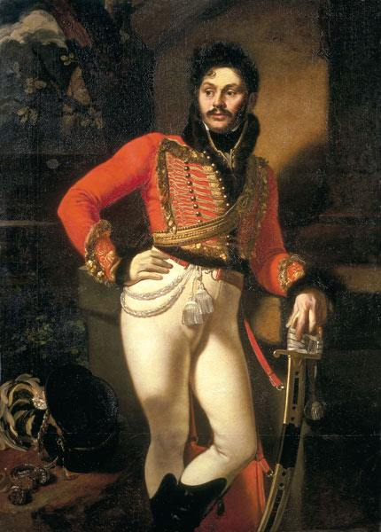
Жуковский обогащает русскую поэзию новым качеством – психологизмом. Мир человеческой души сделает предметом своего творчества и художник-романтик О. Кипренский(1782-1836), автор известнейшего портрета поэта. Все в этом портрете подчинено раскрытию внутреннего облика поэта-романтика: его задумчивый, самоуглубленный взгляд, его колеблемые ветром волосы, нечеткий пейзаж с руиной, с бурным морем и облачным небом. Налицо уже знакомые нам образы баллад и элегий Жуковского. У Кипренского и Жуковского схожие судьбы: оба были внебрачными детьми русских помещиков, у обоих поздние браки, смерть вдали от родного дома, на чужбине. Оба беззаветно любили Россию, стали певцами русской военной доблести. Кипренский создал романтический образ русского война в портрете гусарского
полковника Давыдова. Художник показал не бездумного, бездушного рубаку, а одухотворенного юношу. Запоминающиеся образы русских полководцев рисует и Жуковский в стихотворении “Певец во стане русских войнов”: это не просто богатыри, это рыцари без страха и упрека:

… В шатрах, на поле чести,
И жизнь и смерть – все пополам;
Там дружество без лести,
Решимость, правда, простота,
И нравов непритворство.
И смелость – бранных красота,
И твердость, и покорство.

Для Кипренского и Жуковского патриотизм является чувством “души”, это то общее, что дано русским людям, что их сближает.

Жуковский и художники Золотого века. Они были современниками, служили искусству, чутко улавливали настроения своего времени. Поэтому неудивительно, что в их произведениях есть много общего. Оценивая поэзию Жуковского, Белинский писал: “…Жуковский выразил собою столько же необходимый, сколько и великий момент в развитии духа целого народа, - и он навсегда останется воспитателем юных душ, полных стремления ко всему благому, прекрасному, возвышенному, ко всему святому и заветному жизни…” Думаю, что и сейчас, в XXI веке, чувствуется острая необходимость в высоком нравственном примере, который дает своей жизнью и творчеством Василий Андреевич Жуковский.

Литература:
- В.А. Жуковский. “Все необъятное в единый вздох теснится…” – М.: Московский рабочий, 1986. – 316с.
- В.А. Жуковский. Сочинения в трех томах. – М.: Художественная литература, 1980.
- Жизнь природы там слышна. Русская лирика природы. – М.: Правда, 1987. – 576с.
- Русская поэзия XVII – XX в. - CD-ROM – Новый диск. – www.nd.ru
- Энциклопедия для детей. Т. 7. Искусство. Ч. 2. Архитектура, изобразительное и декоративно-прикладное искусство XVII – XX веков. М.: Аванта+, 1999. – 656 с.

